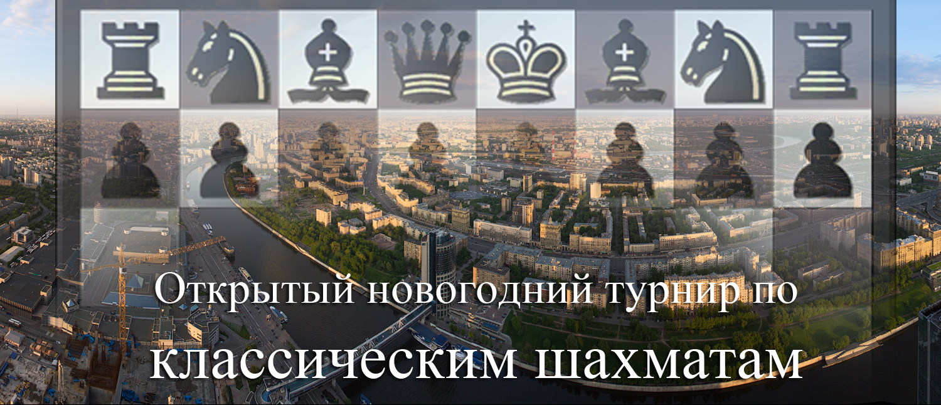

ПШС




СИСТЕМА ПРОВЕДЕНИЯ И РЕГЛАМЕНТ
Турнир проводится по швейцарской системе в 8 туров на электронных часах с компьютерной жеребьевкой для всех категорий. Во всех возрастных категориях игра проходит по следующей схеме:

Категория | Допуск |  | Регламент | Регистрация | 21 дек. | 22 дек. | 28 дек. | 29 дек.
Турнир А | безразрядники |  | 1 час каждому | c 15:30 до 16:10 | 2 тура в день, норма 4 разряда – 6 из 8
Турнир B | 4 разряд |  | 1 час + запись | c 15:30 до 16:10 | 2 тура в день, норма 3 разряда – 6 из 8
Турнир С | рейтинг до 1400 |  | 1 час + запись | c 14:30 до 15:10 | 2 тура в день, норма разрядов высчитывается от состава участников.
Турнир D | рейт. 1400 – 1600 |  | 1 час + запись | c 14:30 до 15:10
Турнир E | рейт. 1600 и выше |  | 1 час + запись | c 14:30 до 15:10
 |  | Начало туров: |  | с 16:30/15:30 |  | с 12:00 | с 12:00 | с 12:00
Допуск участников 1996 г.р. и моложе. Начало 1 тура для категорий С,D,E в 15:30, для категорий А,B – в 16:30.

Контроль времени 1 час на партию каждому игроку. Для участников категории А запись партий не обязательна.

В случае слишком большого или малого количества участников возможно объединение или разделение категорий.
Таблицы турнира будут высланы на обсчет московского рейтинга.
Турнирный взнос: 1000р для категории Е, 1300р для категорий С,D, 1500р для категорий А,B.

УЧАСТНИКИ И ИХ РЕГИСТРАЦИЯ



Участники должны сообщить о себе данные заранее до 19 декабря. Для этого необходимо заполнить заявку на сайте ПШС: www.vphs.ru , или отослать свои данные на ccmoiseev@mail.ru , или записаться по телефону 8(926)169-87-96. 20 декабря на сайте ПШС будут вывешены окончательные списки игроков. Игроки, не сообщившие о себе данные, будут допущены к участию только при наличии свободных посадочных мест.

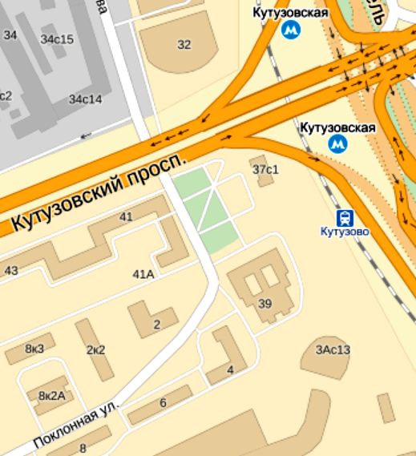
4. ОПРЕДЕЛЕНИЕ ПОБЕДИТЕЛЕЙ И ПРИЗЫ

Места победителей и призеров определяются по наибольшей сумме набранных очков. В случае равенства очков применяются дополнительные показатели в следующей последовательности: прогресс, бухгольц, усеч. бухгольц. Предусматривается отдельный зачет для девочек. Победители будут награждаться ценными призами, кубками, медалями и дипломами в адресных папках. Все игроки турнира получат ценные подарки и сертификаты участников.


МЕСТО ПРОВЕДЕНИЯ


Адрес: г. Москва, Поклонная улица, 2, Кутузовская



далее по карте (3 мин. пешком), Педагогический колледж №6.
Данные игроков, жеребьевки, изменения рейтингов и
www.vphs.ru
прочая информация будет выкладываться на сайте ПШС:

